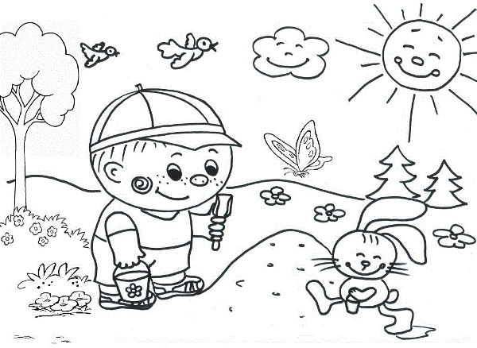
Музыкально-спортивное развлечение «Скажем лету до свидания!»
(дети старшего дошкольного возраста)

Цель: организовать оздоровительную работу в ДОУ, обеспечивающую детям укрепление психичесвкого и физического здоровья, выявление и развитие музыкальных и творческих способностей, формирование привычки к здоровому образу жизни.
Задачи
- Развивать у детей двигательные качества (координация, равновесие, точность, быстрота).
- Пробуждать желание порадоваться своим успехам и успехам товарищей.
- Создавать комфортные условия для физического, психического, художественно-эстетического развития каждого ребёнка.
- Формировать положительное отношение к окружающему миру и позитивную оценку действительности.
- Развивать художественные, музыкальные способности.
- Осуществлять профилактику заболеваний верхних дыхательных путей.
Предварительная подготовка
- Разучить комплекс профилактических упражнений «Паровоз привёз нас в лес».
- Оформить спортивную площадку в соответствии со сценарием.
- Приобрести сладкое угощение.
Оборудование: цветы, корзины, указатели станций(«Цветочная», «Станция загадок», «Станция здоровья», «Творческая»), медицинский флаг, пальма, мелки, магнитофон, диски с музыкальным сопровождением, лейка, бабочка, пчёлка, мухоморы, обезьяна.
Ход праздника
На спортивную площадку под песню «Песенка о лете» (муз. Е. Крылатова, сл. Ю. Энтина) входит Лето.
Лето: Сколько утреннего света за распахнутым окном
По земле гуляет лето, ходит лето босиком
Сколько ветра и простора, сколько песен и цветов
Вместе с птицами проснёмся, вместе с травами растём.
Мой привет вам ребята-дошколята. Я — Лето красное, я солнышком богато. Радовало вас, веселило. Но пришла пора прощаться. И, чтобы вспомнить как нам было здорово, я вас приглашаю в путешествие на весёлом экспрессе по летним полянкам. Пассажиры! Прошу занять свои места.
Комплекс профилактических упражнений для верхних дыхательных путей
«Паровоз привёз нас в лес»
Паровоз привёз нас в лес:  Чух-чух-чух!Чух-чух-чух! | Ходьба с согнутыми в локтях руками.
Там полным-полно чудес. | Удивлённо произносить «М-м-м» на выдохе, одновременно постукивая пальцами по крыльям носа.
Вот идёт сердитый ёж:  П-ф-ф-ф, п-ф-ф-ф, п-ф-ф-ф! | Низко наклониться, обхватив руками грудь, - свернувшийся в клубок ёжик.
Где же носик? Не поймёшь.  Ф-ф-р!Ф-ф-р!Ф-ф-р!  Вот весёлая пчела  Детям мёда принесла:  З-з-з!З-з-з! | Звук и взгляд направлять соответственно тексту.
Села нам на локоток:  З-з-з!З-з-з!  Полетела на носок:  З-з-з!З-з-з!  Осу ослик испугал:  - Й-а-а! Й-а-а! Й-а-а! | Укрепление связок гортани, профилактика храпа.
На весь лес он закричал:  - Й-а-а! Й-а-а! Й-а-а!  Гуси по небу летят,  Гуси ослику гудят:  - Г-у-у!Г-у-у!Г-у-у!Г-у-у!  Г-у-у!Г-у-у!Г-у-у!Г-у-у! | Медленная ходьба, руки- «крылья» поднимать на вдохе, опускать со звуком.

Лето: Ребята!Мы прибыли!
Приглашаю спозаранку на цветочную полянку.
Ходим-ходим по лужку, собираем по цветку.
Красный, синий, белый цвет —
Замечательный букет.
Эстафета «Собери летний букет»
Дети делятся на 3 команды по 5 человек. Каждому раздаётся по 1 цветку. Участник бежит до корзины и ставит цветок, бежит обратно, передавая эстафету следующему участнику. Главное условие эстафеты — быстро и красиво оформить букеты.
Лето: Ребята! Нам теперь пора в дорогу! Нас ждёт следующая станция.
Весело звучит гудок — паровозик нас зовёт!
Дети берутся друг за друга и двигаются «паровозиком» вслед за Летом.
Лето: На станцию загадок привёз нас паровоз.
Ребята, выходите, вас ждёт большой вопрос!
Отгадайте-ка, ребятки, мои летние загадки!
Станция загадок
- Для одних он — садовод,
Для других он — полевод.
Успевает везде быть,
В поле луг и сад полить. (Дождь)
- На большой цветной ковёр
Села эскадрилья,
То раскроет, то закроет
Расписные крылья. (Бабочки)
- Домовита хозяйка пролетает над лужайкой,
Похлопочет над цветком — он поделиться медком. (Пчела)
- Возле леса на опушке,
Украшая тёмный бор,
Вырос пёстрый, как Петрушка,
Ядовитый … (Мухомор)
- Ласковое, доброе,
Светит нам в окошко.
Мы попросим ласков:
«Нас погрей немножко!» (Солнце)
Лето: Весело звучит гудок — паровозик нас зовёт!
Дети берутся друг за друга и двигаются «паровозиком» вслед за Летом.
Лето: На станции «Здоровье» ждёт нас Айболит
Своих он пациентов излечит, исцелит.
Под пальмой сидит Айболит и лечит обезьяну.
Айболит: Здравствуйте, ребятки-дошколятки!
Ну а все ли вы здоровы -
Кати, Маши, Лены, Вовы?
Дети: Все!!!
Айболит: Очень, очень я доволен, что никто из вас не болен!
Всё же каждого из вас осмотреть хочу сейчас!
Попрошу вас ровно встать и команды выполнять.
Начинаем подготовку, выходи на тренировку!
Ритмическая гимнастика с Айболитом
Дети строятся в шеренги, Айболит проводит с детьми комплекс ритмической гимнастики.
Лето: Ну, ребята, тренировку провели вы очень ловко!
Весело звучит гудок — паровозик нас зовёт!
Дети берутся друг за друга и двигаются «паровозиком» вслед за Летом и «прибывают» на станцию «Творческая».
Лето: Едем с вами мимо леса
Впереди бежит лиса
Ну-ка, ну-ка, Патрикеевна!
Покажи нам чудеса!
Из леса появляется Лиса.
Лиса: Я красавица Лиса
Вытворяю чудеса!
Распушу я хвостик свой!
Потанцуй, дружок, со мной!
Русский народный танец «Ах ты, берёза!»
Дети танцуют по показу Лисы Патрикеевны.
Лиса: Танцевали просто класс и порадовали нас!
Вот волшебные кусочки-разноцветные мелочки
Лето нарисуйте смело — удивляйте нас умело!
Лиса раздаёт детям цветные мелки. Ребята рисуют на асфальте свои летние впечатления.
Лето: До свиданья, летний лес —
Полный сказочных чудес
По тропинкам вы гуляли!
На полянках поскакали!
Подружились — и теперь
В детский сад спешим скорей!
Лиса: Угощенье принимайте
Осень в гости приглашайте!
Ну а нам идти пора,
До свиданья, детвора!!!
Лиса с Летом выносят корзину с угощением и раздают детям. Ребята прощаются с Летом и уходят.

